On a parlé d’artères, de veines et de capillaires, ont-ils des caractéristiques propres?
Sont-ils différents? Et si oui, en quoi?

Si l’on s’intéresse à un organe et que l’on observe les vaisseaux sanguins qui l’irriguent, on observe trois types de vaisseaux différents. Le sang oxygéné arrive au niveau du muscle par une artère. Celle-ci se divise en artérioles puis en de nombreux capillaires. Le sang repart des capillaires par des veinules qui se rassemblent en veines.

Il peut y avoir jusqu’à 500 capillaires par mm3 dans les organes.
Leur paroi a une épaisseur de 1 μm (micromètre) et leur diamètre est de l’ordre de 7 μm. Si tous les capillaires de notre corps étaient mis bout à bout, ils feraient plus de quatre fois le tour de la Terre!
La taille des autres vaisseaux est très différente : les artères et les veines font quelques millimètres de diamètre ( 20 à 25) et peuvent atteindre près de 3 cm.
La paroi des artères est épaisse et élastique (la coupe d’une artère présente une lumière bien circulaire) ; la paroi des veines est moins épaisse que celle des artères et flasque.
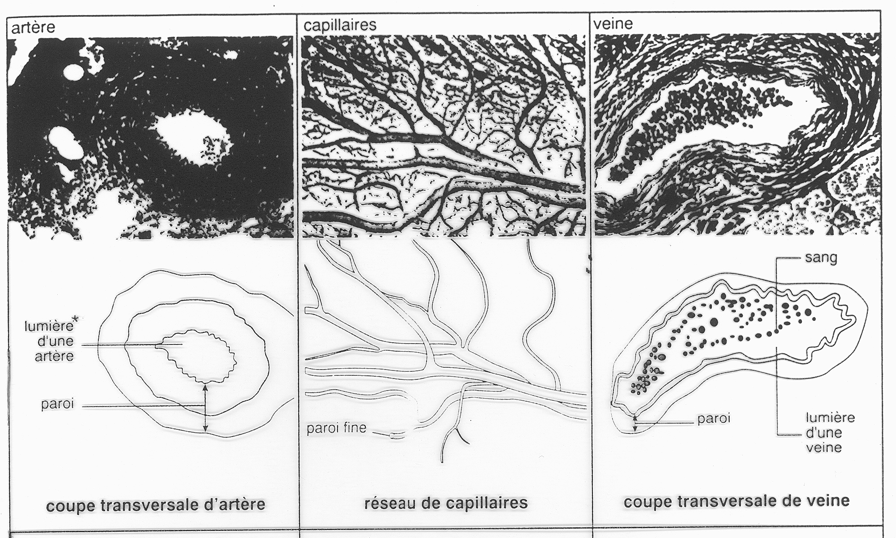

Question :
Présentez, sous la forme d’un tableau, les caractéristiques (au niveau de la taille et des parois) et le rôle des artères, veines et capillaires. [Réaliser un tableau].

On a mesuré la vitesse moyenne du sang dans les différents types de vaisseaux ; on a obtenu les résultats suivants :

Types de vaisseaux | Artères | Capillaires | Veines
Surface totale (en cm2) | 100 | 2400 | 100
Vitesse moyenne du sang (en cm/s) | 10 à 40 | 0.1 | 5 à 23

On peut se demander quel est l’intérêt de la grande surface et de la vitesse faible du sang
au niveau des capillaires?
La réponse vous permettra de compléter le précédent tableau.

